О работе Совета ветеранов
Управления Федерального казначейства
по Вологодской области
в 1 квартале 2026 года

В 1 квартале 2026 года Совет ветеранов продолжил работу по выполнению мероприятий, предусмотренных Планом работы Совета ветеранов Управления Федерального казначейства по Вологодской области на 2026 год.
19 февраля 2026 года сотрудники Управления, включая ветеранов Управления, посетили фотовыставку «Пылающее сердце России». Автор работ - донецкий военный корреспондент Денис Игоревич Григорюк. На выставке, которая размещена в подвальном пространстве областного Госархива, представлены 30 снимков военкора, сделанных с 2016 по 2025 год в Донбассе.
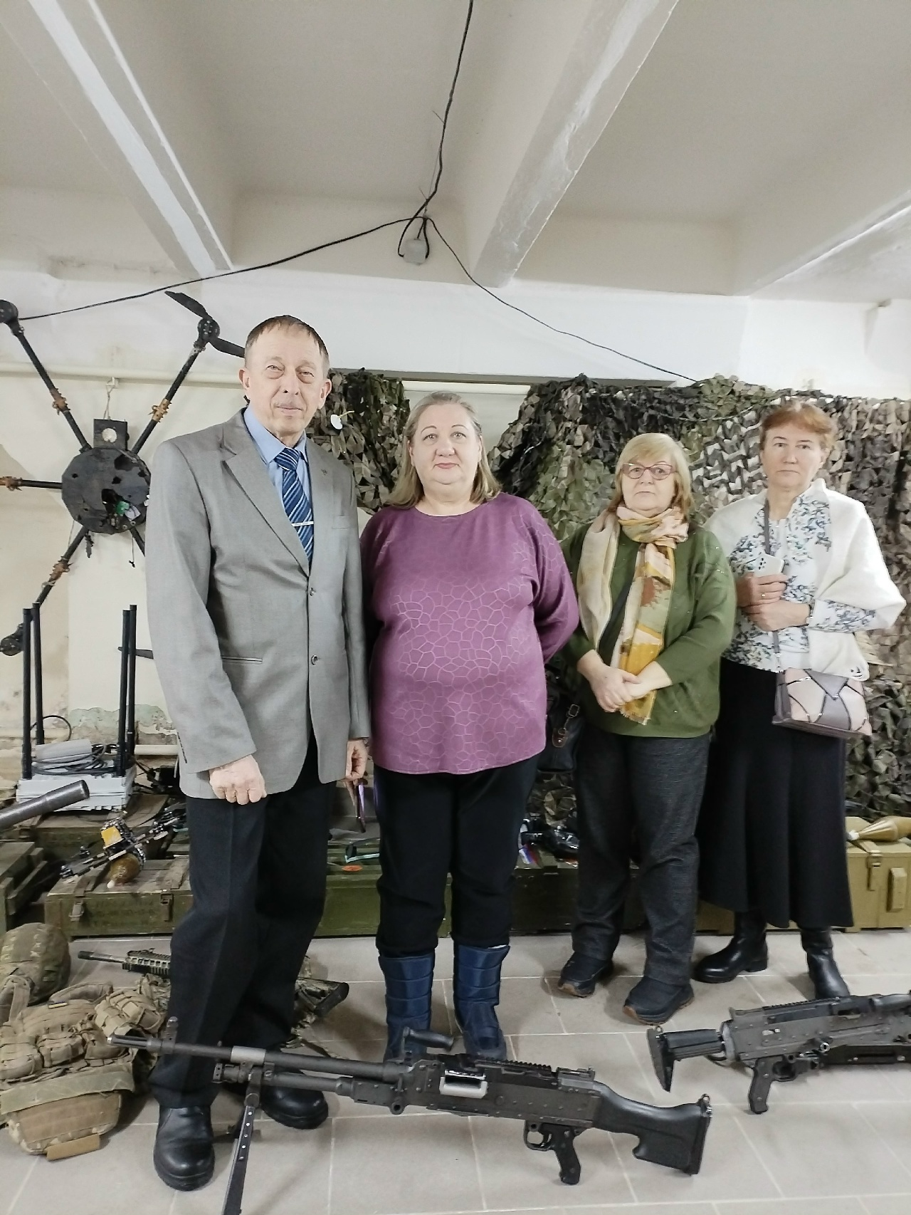
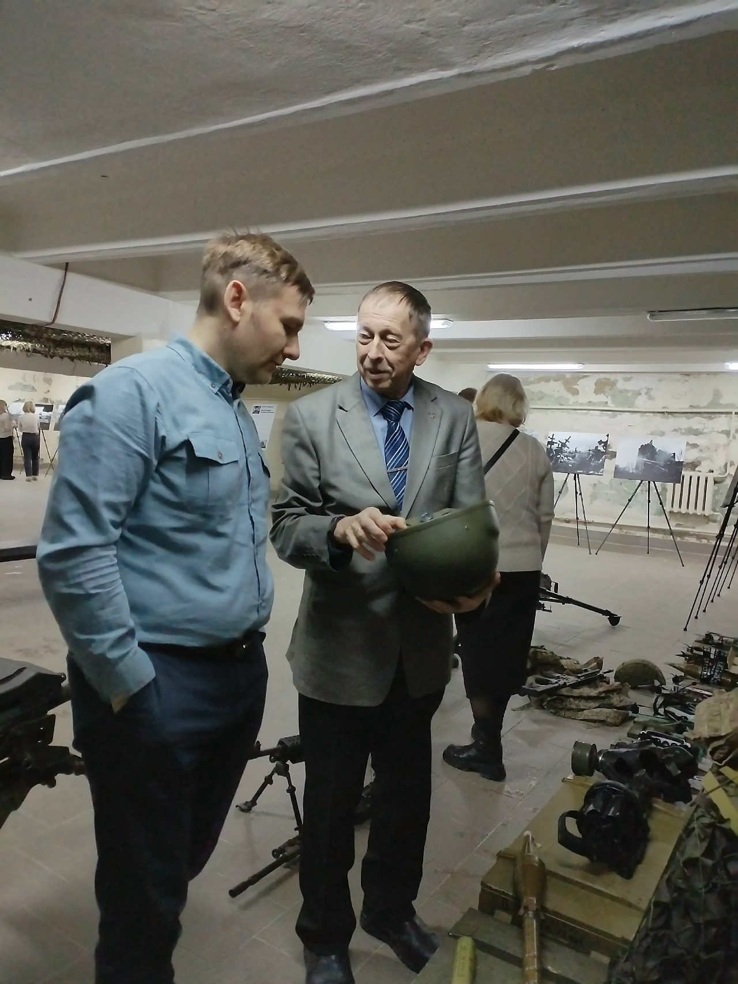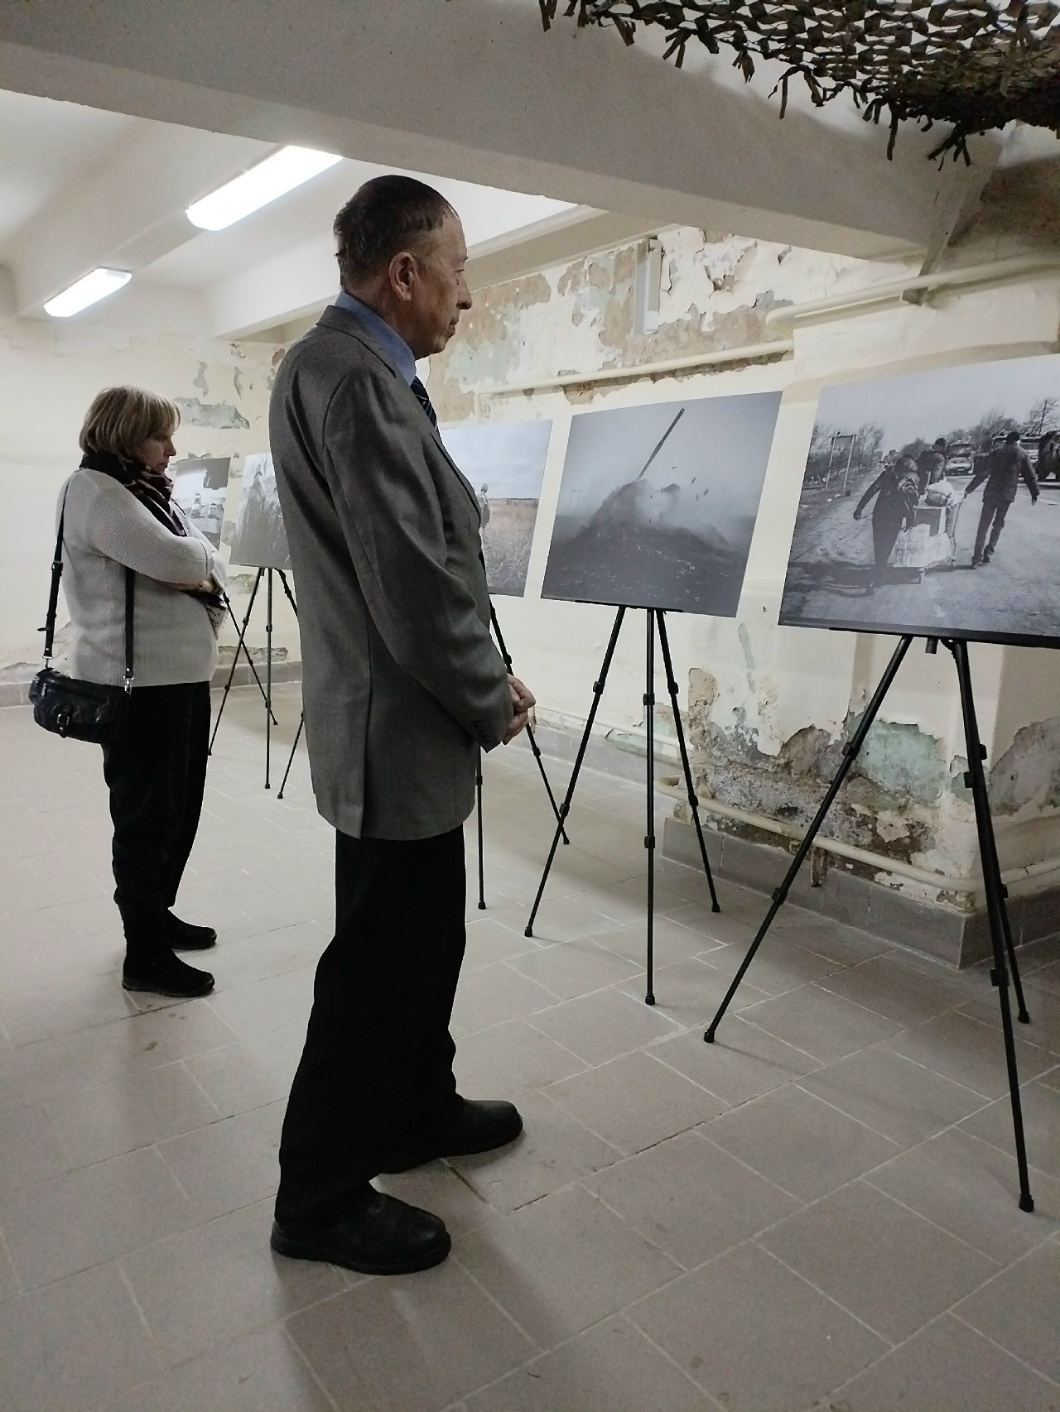

В преддверии Дня защитника Отечества, в УФК прошло праздничное мероприятие-поздравление для сотрудников-мужчин Управления, в котором приняли участие и ветераны УФК по Вологодской области.
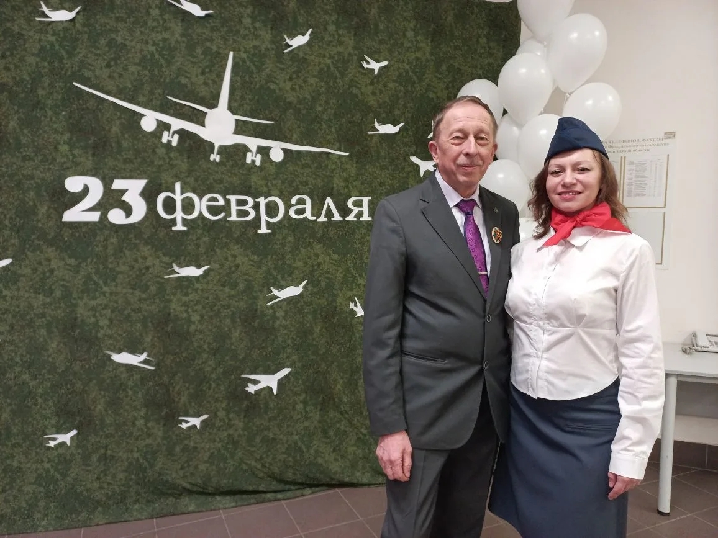
Для ветеранов, которые не смогли принять очное участие в мероприятии, в чате ветеранов Управления в мессенджере МАХ, разместили красочное поздравление и подборку праздничных фотографий.

6 марта при участии ППО Управления организовано выездное мероприятие «ФевроМарт» на загородной базе отдыха «Орленок», на которое были приглашены и ветераны Управления с детьми и внуками.
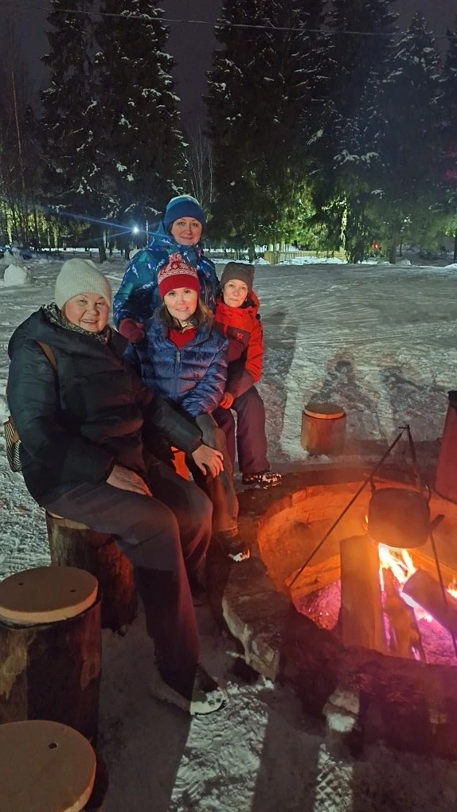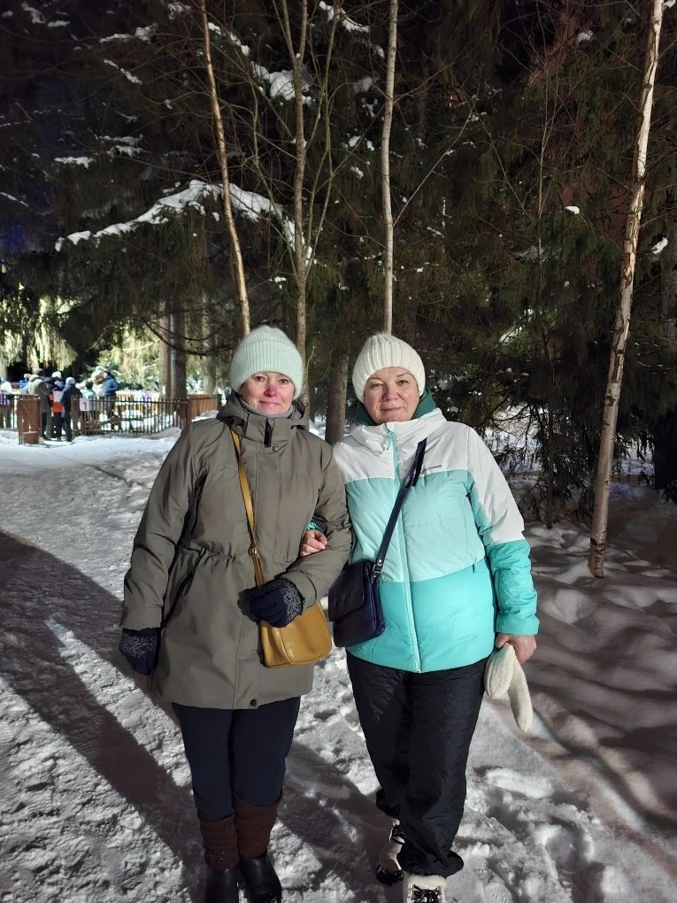

Дружно, весело, задорно прошло данное мероприятие, сотрудники Управления и ветераны катались на лыжах и коньках, ходили со скандинавскими палками, участвовали в веселых эстафетах. Дети и внуки катались с горы на ватрушках, играли в футбол. Завершилось мероприятие праздничным ужином - вкусный узбекский плов, чай с пирогами и сладостями, ну и танцами вокруг костра.
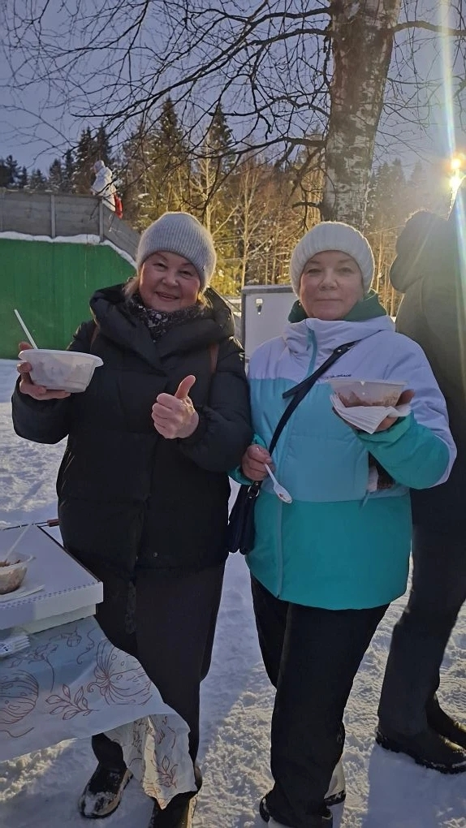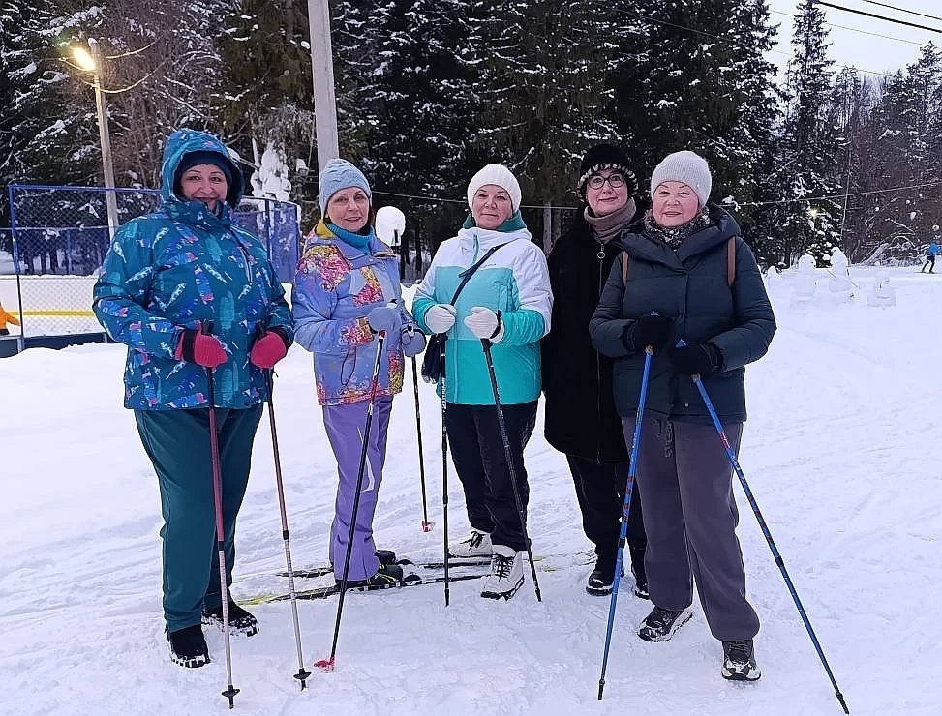

К 8 Марта в чате ветеранов Управления в мессенджере МАХ размещены поздравления для женщин с Международным женским днем, а также фотографии и информация о самом мероприятии («ФевроМарте») в «Орлёнке».

Мы всегда рады видеть и общаться с нашими уважаемыми ветеранами, всегда ждем и приглашаем в гости, и надеемся на дальнейшее активное участие в мероприятиях Управления!

